Technisch ontwerp

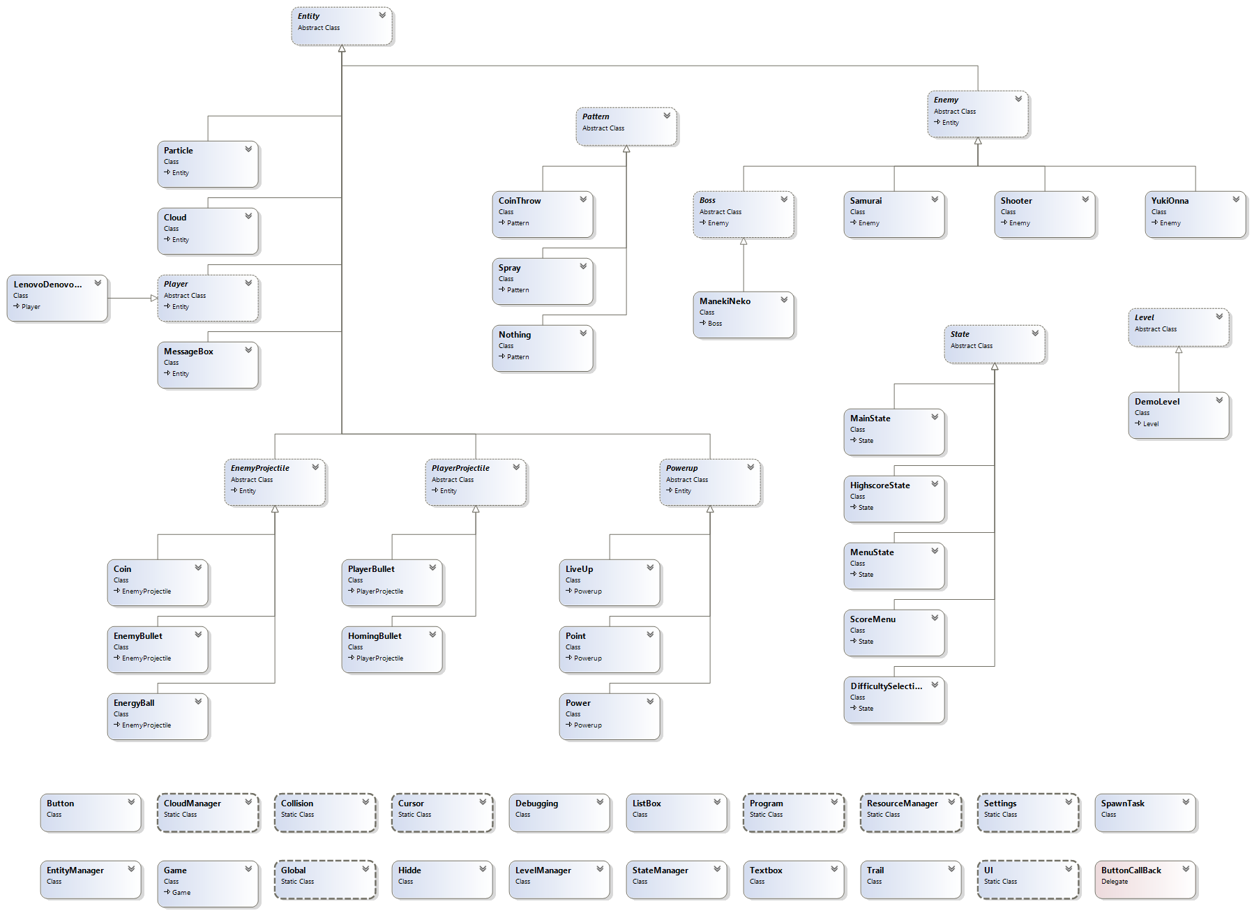

Class diagram

Database diagram

